Evangelio de Mateo
Capítulo 14

1 En aquel tiempo, la fama de Jesús llegó a Herodes, el tetrarca;

2 y dijo a sus criados: «Este es Juan el Bautista; se ha levantado de entre los muertos, y por eso se manifiestan en él poderes milagrosos».

3 Herodes, en efecto, había hecho arrestar, encadenar y encarcelar a Juan, a causa de Herodías, la mujer de su hermano Felipe, (que él había acogido como esposa fuera de la ley)

4 porque Juan le decía: «No te es lícito tenerla».

5 Herodes quería matarlo, pero tenía miedo del pueblo, que consideraba a Juan un profeta.

6 El día en que Herodes festejaba su cumpleaños, la hija de Herodías bailó en público, y le agradó tanto a Herodes

- - - - - -
La figura del tal Herodes Antipas, heredera de la crueldad de su Padre, el Herodes llamado injustamente el Grande, dominó la vida adulta de Jesús. Situó su capital en el lago, y la puso el nombre de Tiberias.

Dueño de la Galilea y de otras regiones, no respetó la vida del Bautista cuando el odio de su mujer Herodías le obligó a decapitar al Precursor.

Según Flavio Josefo le mató en la fortaleza de Maqueronte movido por los celos que sentía ante la fama ante el pueblo que el Bautista había adquirido.

Jesús evitó caer en sus perversos designios, pero la Historia y la Providencia aseguraron que la vida y la muerte del Hijo de Dios irían por otros caminos

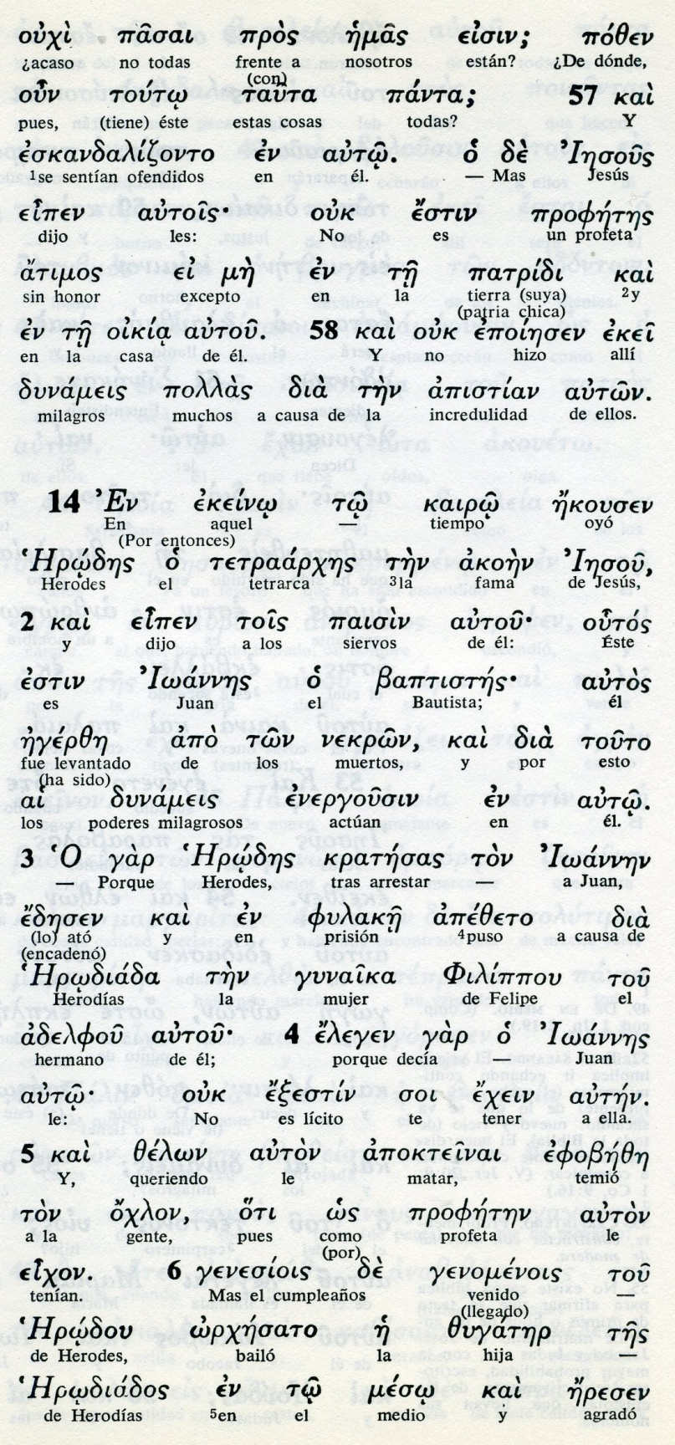

Conceptos básicos

egerze: resucitado , levantado
nekron: muertos
dinameis: poder milagroso
filake: prisión, cárcel, mazmorra
exestin: licito, autorizado
ojlon: gente
genesiois: cumpleaños, conmemoración

7 que prometió bajo juramento darle cualquier cosa que pidiera.

8 Instigada por su madre, ella dijo: «Tráeme aquí sobre una bandeja la cabeza de Juan el Bautista».

9 El rey se entristeció, pero, a causa de su juramento y por los convidados, ordenó que se la dieran:

10 y mandó a un enviado a decapitar a Juan en la cárcel.

11 Su cabeza fue llevada sobre una bandeja y entregada a la joven, y esta la presentó a su madre.

12 Llegados los discípulos de Juan, recogieron el cadáver, lo sepultaron y después fueron a informar a Jesús.

13 Al enterarse de eso, Jesús se alejó en una barca a un lugar retirado del desierto para estar a solas. Apenas lo supo la gente, dejó las ciudades y lo siguió a pie allí.

14 Cuando desembarcó, Jesús vio una gran muchedumbre y, compadeciéndose de ella, curó a los enfermos.

15 Al llegar el atardecer, los discípulos se acercaron y le dijeron: «Este es un lugar desierto y ya se hace tarde; despide a la multitud para que vaya a las ciudades a comprarse alimentos».

- - - - - - - - - - - -

El milagro de la multiplicación de los panes y peces hay que entenderlo como una señal de la fortaleza de Jesús y de su afán de atender a las necesidades básicas de la muchedumbre que se juntaba para escucharle.

Es reacción al peligro de caer en las manos del homicida Herodes. Por eso se aleja del ambiente peligrosos y se refugia en la soledad y luego en los beneficios que presta a todos los que se siguen.

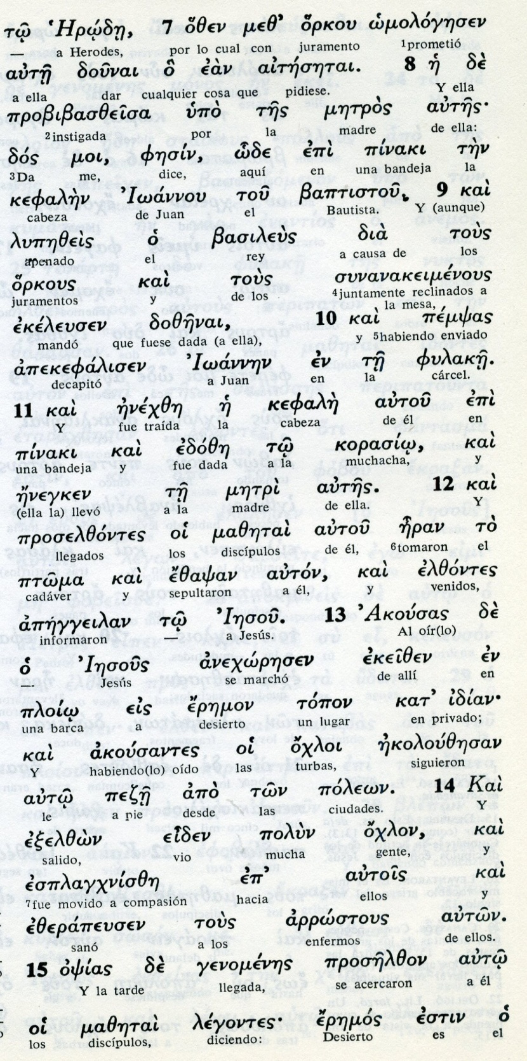

Conceptos básicos

Orkou: juremento, promesa
Ploio: barca, nave pequeña
Eremon: desierto, lugar solitario
Polis, poleon : ciudad, aldea
Ojloi : gente, población
Opsias : tarde,
Mazetai: discípulos
Bromata: alimentos

16 Pero Jesús les dijo: «No es necesario que se vayan, dadles vosotros de comer .

17 Ellos respondieron: «Aquí no tenemos más que cinco panes y dos peces»

18 «Traédmelos aquí», les dijo.

19 Y después de ordenar a la multitud que se recostara sobre la hierba, tomó los cinco panes y los dos pescados y, levantando los ojos al cielo, pronunció la bendición, partió los panes, los fue dando a sus discípulos, y ellos los distribuyeron entre la multitud.

20 Todos comieron hasta saciarse y con los pedazos que sobraron se llenaron doce canastas.

21 Los que comieron fueron unos cinco mil hombres, sin contar las mujeres y los niños.

22 En seguida, ordenó a los discípulos que subieran a la barca y pasaran antes que él a la otra orilla, mientras él despedía a la multitud.

23 Después, subió a la montaña para orar a solas. Y al atardecer, todavía estaba allí, solo.
- - - - - - -

La fortaleza de Jesús le lleva defenderse en un lugar aislado y solitario, después de haber sabido la muerte del Bautista. Pero no se resigna a no atraer a la gente para seguir su misión de predicador.

El gesto de dar de comer a la gente numerosa que le sigue refleja la bondad de su corazón. Es una muchedumbre de cientos y cientos, aunque en modo simbólico se dice que sólo de varones feron 5.000 los que comieron.

Después Jesús se queda en la montaña haciendo oración. Y a media noche decide hacer su milagro para persuadir de quién es él, a los discípulos que están avanzando en la barca hacia la otra parte del lago y lo hacen lentamente por el viento en contra que les fatiga..

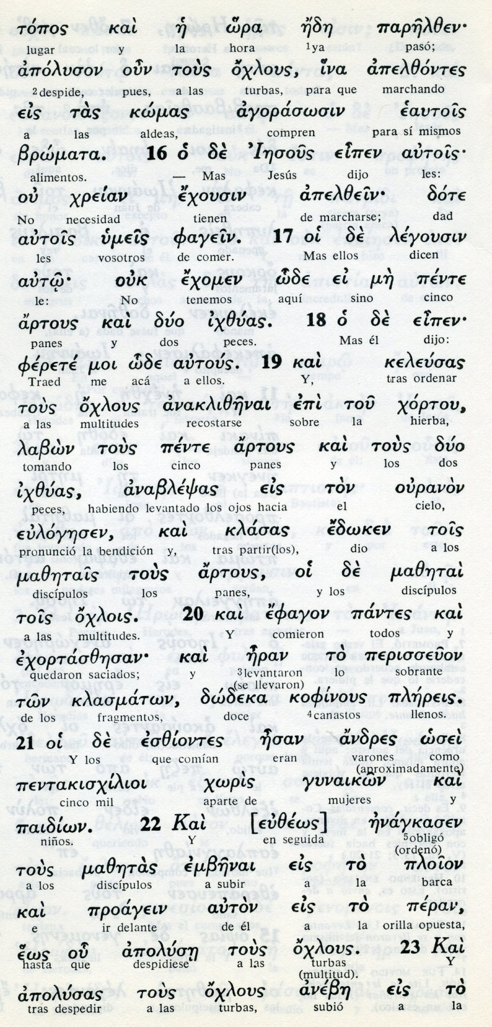
Conceptos básicos

jreian: necesidad
komas: aldeas
bramata: alimentos
fanein: comer
asrtous: panes
ijzias: peces
ojolis: multitudes
koginous: cestos, canastas
ploion: barca, nave
peran:orilla

24 La barca ya estaba muy alejada de la costa, y sacudida por las olas, porque tenían viento en contra.

25 A la cuarta vigilia (ya de madrugada), Jesús fue hacia ellos, caminando sobre el mar.

26 Los discípulos, al verlo caminar sobre el mar, se asustaron. «Es un fantasma», dijeron, y llenos de temor se pusieron a gritar.

27 Pero Jesús les dijo: "Tranquilizaos, soy yo; no temáis".

28 Entonces Pedro le respondió: «Señor, si eres tú, mándame ir a tu encuentro sobre el agua».

29 «Ven», le dijo Jesús. Y Pedro, bajando de la barca, comenzó a caminar sobre el agua en dirección a él.

30 Pero, al ver la violencia del viento, tuvo miedo y, como empezó a hundirse, gritó: "Señor, sálvame"

- - - - - - - -

El milagro que Jesús hace de andar sobre las aguas y de permitir que Pedro se acerque el mismo modo "mientras le duro la fe, es el modo de persuadir a sus seguidores de que es dueño de la naturaleza, al igual que apaciguamiento de la tormenta y de las olas,

Jesús lo hace para darse a conocer a los apóstoles que le siguen, por si no basta la multiplicación de los panes y peces.

Es milagro que no conocen las turbas a las que acaba de dar de comer en un desierto. Lo hace sólo para el pequeño grupo que le sigue.

Es normal que los apóstoles terminen cumpliendo el deseo de Jesús y que confiesen: Verdaderamente eres el Hijo de Dios"

El hecho de Pedro, su ocurrencia, Jesús la aprovecha para darle a entender que, como jefe del grupo y de la Iglesia que Jesús prepara, nada puede sin contar con el Señor.

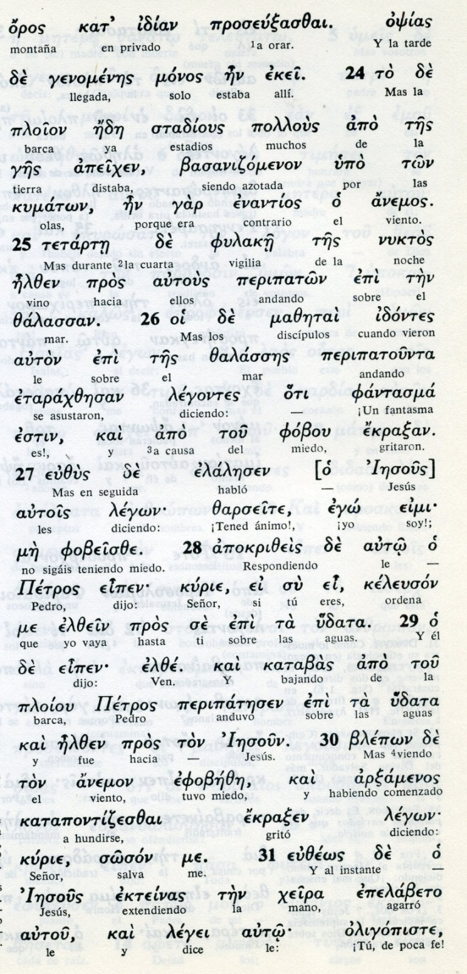
Conceptos básicos
zalasses: mar, lago
zarseite: Animo, Valor
kymaton: olas
fantasma: fantasma, espíritu
fobon: miedo, terror
udata: aguas
anemos: viento,
efobece: tuvo temor, miedo
sofon me : salvame

31 En seguida, Jesús le tendió la mano y lo sostuvo, mientras le decía: «Hombre de poca fe, ¿por qué dudaste?».
32 En cuanto subieron a la barca, el viento se calmó.
33 Los que estaban en ella se postraron ante él, diciendo: «Verdaderamente tú eres el Hijo de Dios».
34 Al llegar a la otra orilla, fueron a Genesaret..
35 Cuando la gente del lugar lo reconoció, difundió la noticia por los alrededores, y le llevaban a todos los enfermos,
36 rogándole que los dejara tocar tan sólo los flecos de su manto, y todos los que lo tocaron quedaron curados.

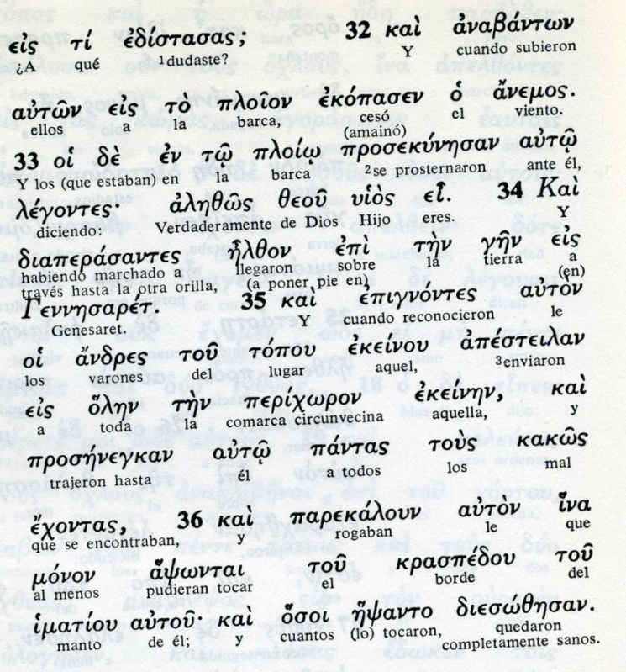

Exérgesis
Los hechos en Galilea

Galilea, en los años ya de Jesús adulto, fue entregada a Herodes Antipas junto con Perea a la muerte de su padre. Según la actitud de los hijos de Herodes, este rey fue gobernante de pocos recursos, pues su reino no fue grande, pero resultó muy explotador de la gente con sus tributos y sus caprichos. Construyo su capital en Tiberiades y sostuvo guerra con el Rey Aretas de los nabteos, cuya hija había repudiado como esposa.

Fue rey por concesión de Augusto desde la muerte de su padre, año 4 a C hasta el años 37, unos siete años después de la muerte de Jesús, acaso al año 30 o el 33. Terminó destronado y desterrado por los romanos.

A su corte llegaron las noticias del Profeta que había vivido en Nazareth y estaba predicando. Y pensó que era el Bautista que él había matado.

1 Martirio del Bautista

Después de haber encarcelado a Juan, probablemente en la fortaleza de Maqueronte, le decapitó para entregar la cabeza a su esposa adulterina, que lo había sido de su hermano Filipo.
Fravio Joséfo dice en el libro Antigüedades judías que la muerte del Bautista se debió a los celos del rey, que le tenía miedo por su fama ante el pueblo y por las granes cantidades de gentes que iban a bautizarse con él.
El Evangelio de Mt, y también el de Mc (6.17-29) y el de Lc (3. 19-30) dan la razón del capricho del rey, después de un banquete en el que bailo la hija de Herodías y juró darla un regalo, sin pensar que le iba a pedir la cabeza del Bautista.

Lo probable es que las dos explicaciones tienen parte de verdad, pues la vida de un súbdito para aquellos reyes no valía más que lo que sus caprichos provocaban.
Más adelante, al conocer la fama de Jesús, Herodes sospechó que podía ser el Bautista que él había mandado decapitar.

2 Multiplicación de los panes y peces

Mateo dice que Jesús, al saber la muerte del Bautista, se marchó a un lugar solitario. Y allí se le juntó una multitud de gentes, a las que estuvo hablando del Reino de Dios y de otras cosas
Pidió a los Apóstoles que les dieran de comer, por lo tarde que era y lo aislados que estaban. Después de probarles y al verles sin respuesta, como era natural, mandó que todos se sentaran sobre la hierba, y con cinco panes y dos peces que lograron, fue mutiplicando el alimento y todos comieron a satisfacción. Hasta sobraron doce canastos que recogieron los Apóstoles.
Fueron 5.000 los hombres que comieron. Muchos son cinco mil en un descampado. Bien se puede entender como un número simbólico, equivalente a una "multitud", una "gran gentío".

3. Camina sobre el lago

La gente se fue por tierra hacia sus ciudades y casas y los apóstoles en una barca. Y Jesús , a media noche, se fue acercando a la barca andando sobre las aguas del lago. Gran susto fue por los Apóstoles que creyeron en la oscuridad que era un fantasma.

Después de pasar el susto, a Pedro se le ocurrió pedir a Jesús que le llamara para ir andando también él sobre el agua. Jesús se lo concedió, pero pronto Pedro se asustó y comenzó a hundirse
Jesús le tomo de la mano, ¿Por qué temes, hombre de poca fe?" - Y le subió a la barca, que tocó tierra al momento

4 Curaciones de Genezareth

Era probablemente momento de amanecer y ya había mucha gente esperando al Maestro del milagro. Le traían enfermos y los curó a todos.
Se siente la impresión de que Jesús no tenía ni tiempo para comer él algo o para descansar. Les daba ejemplo a sus discípulos del trabajo y de entrega total al anuncio del Reino de Dios.

